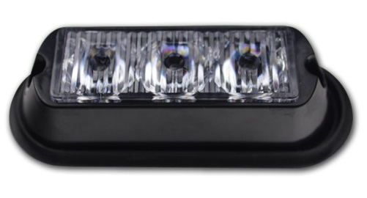

Référence : WOH303A-3W (Blanc), WOH303A-3A (Ambre)

Caractéristiques communes : LED 3W chacune, total 9W

Multi voltage 12V - 24V

Corps ABS / ALU

Durée de vie supérieure à 100 000 heures \* -

Ensemble résiné - étanchéité IP 68 –

Fixation à plaquer

Dimension 106cm \* 34cm \* 28cm

4 Câbles, 1+, 1-, 1 pour la synchronisation, et 1 pour le choix du type de flash

18 Possibilités de flash différent

CE、ECE R10、ECE R65